ФЕДЕРАЛЬНОЕ ГОСУДАРСТВЕННОЕ АВТОНОМНОЕ ОБРАЗОВАТЕЛЬНОЕ УЧРЕЖДЕНИЕ ВЫСШЕГО ОБРАЗОВАНИЯ
«РОССИЙСКИЙ УНИВЕРСИТЕТ ТРАНСПОРТА»
(РУТ (МИИТ))

Институт транспортной техники и систем управления
Кафедра «Управление и защита информации»

ОТЧЁТ
О ЛАБОРАТОРНОЙ РАБОТЕ
По дисциплине «Информационное обеспечение систем управления»
ВАРИАНТ 2

Выполнил: ст. гр. ВУЦ-521
Бобычев В.А.
Проверил: к.т.н., доц. Васильева М. А.

Москва 2024

Цель работы
Изучить операторы SQL диалекта PostgreSQL, необходимые для работы с оконными функциями.

РЕЗУЛЬТАТЫ ВЫПОЛНЕННОЙ РАБОТЫ
Задание 1
- Формулировка задания:
Выведите номер строки каждого из продавцов в порядке убывания их
суммы продаж. Таблица "Sales"."SalesOrderHeader".

- Текст скрипта:
select soh."SalesPersonID"
,sum(soh."SubTotal") as total
,row_number () over (order by sum("SubTotal") desc) as Number
from "AdwentureWorksPostgresPro"."Sales"."SalesOrderHeader" soh
group by
soh."SalesPersonID"
order by
sum("SubTotal") desc;

- Результат выполнения скрипта:
Результат выполнения скрипта представлен ниже (Рисунок 1).
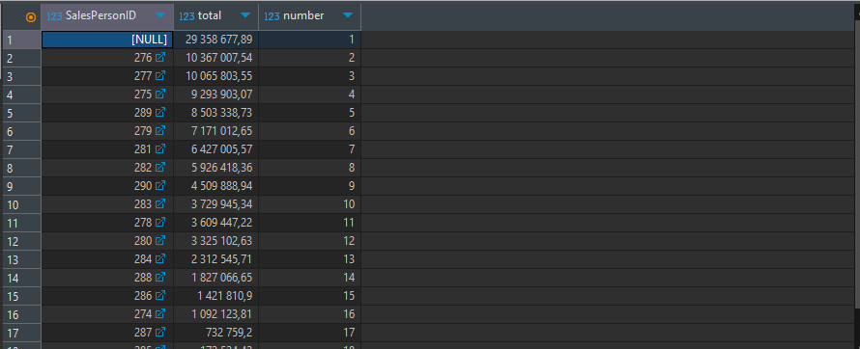
Рисунок 1 − Результат выполнения первого задания
Задание 2
- Формулировка задания:
Выведите номер строки каждого из сотрудников по их полу для каждой из дат найма на работу. Таблица "HumanResources"."Employee".
- Текст скрипта:
--Выведите номер строки каждого из сотрудников по их полу для каждой
--из дат найма на работу. Таблица "HumanResources"."Employee".
select e."Gender"
,e."HireDate"
,e."BusinessEntityID"
,row_number () over (partition by "Gender", "HireDate" order by "BusinessEntityID") as number
from "HumanResources"."Employee" e
order by "Gender"
,"HireDate"

- Результат выполнения скриптов:
Результат выполнения скрипта представлен ниже (Рисунок 2).
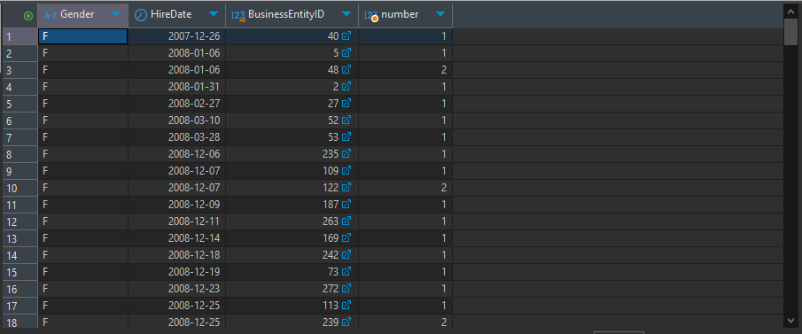
Рисунок 2 − Результат выполнения второго задания

Заданиe 3
- Формулировка задания:
Ранжируйте продавцов по сумме их продаж. Таблица "Sales"."SalesOrderHeader".
- Текст скрипта:
select soh."SalesPersonID"
,sum(soh."SubTotal") as total
,rank () over (order by sum(soh."SubTotal") desc) as rank
from "Sales"."SalesOrderHeader" soh
group by
soh."SalesPersonID"
order by
total desc;

- Результат выполнения скриптов:
Результат выполнения скрипта представлен ниже (Рисунок 3).
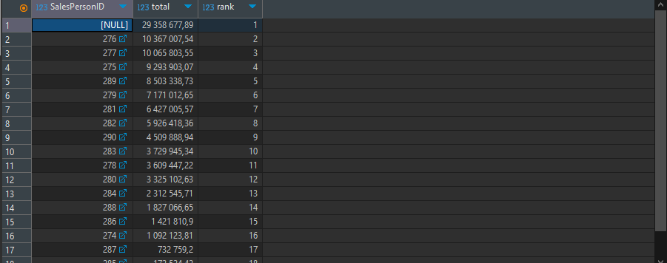
Рисунок 3 − Результат выполнения третьего задания
Задание 4
- Формулировка задания:
Провести ранжирование (DENSE_RANK()) товаров по цене. Таблица
"Production"."Product".
- Текст скриптов:
select p."ProductID" ,
p."ListPrice",
dense_rank () over (order by p."ListPrice" desc) as rank
from "Production"."Product" p
group by
p."ProductID"
order by
rank desc;

- Результат выполнения скрипта:
Результат выполнения скрипта представлен ниже (Рисунок 4).
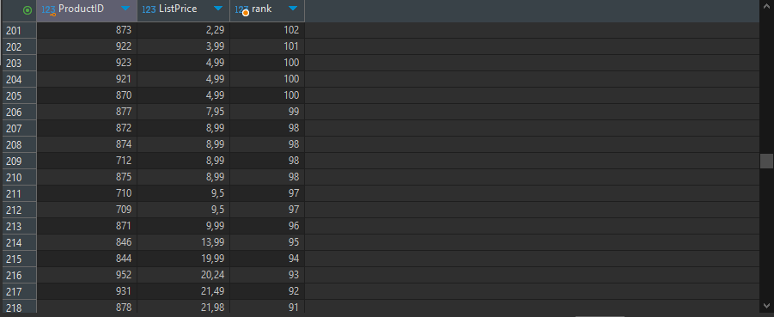
Рисунок 4 − Результат выполнения четвертого задания
Задание 5
- Формулировка задания:
Ранжируйте дату найма сотрудников в каждой гендерной категории.
Таблица "HumanResources"."Employee".
- Текст скриптов:
select e."HireDate"
,e."Gender"
,"BusinessEntityID"
,rank () over (partition by e."Gender" order by e."HireDate" desc) as rank
from "HumanResources"."Employee" e
order by e."HireDate"
,e."Gender" desc;

- Результат выполнения скрипта:
Результат выполнения скрипта представлен ниже (Рисунок 5).
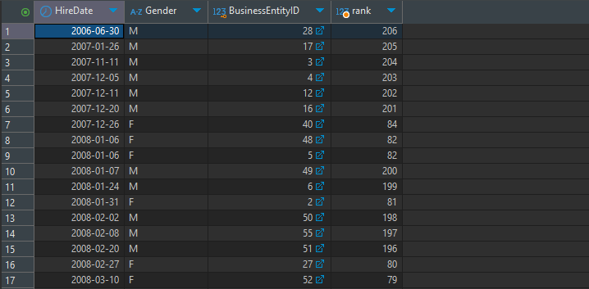
Рисунок 5 − Результат выполнения пятого задания
Задание 6
- Формулировка задания:
Посчитать сумму часов болезни в диапазоне одной предшествующей и
Одной последующей строки для текущей строки. Таблица "HumanResources"."Employee".
- Текст скриптов:
select e."BusinessEntityID"
,e."SickLeaveHours"
,sum(e."SickLeaveHours") over (order by e."BusinessEntityID" rows between 1 preceding and 1 following) as Sum
from "HumanResources"."Employee" e
order by e."BusinessEntityID"

- Результат выполнения скрипта:
Результат выполнения скрипта представлен ниже (Рисунок 6).

Рисунок 6 − Результат выполнения шестого задания
Задание 7
- Формулировка задания:
Рассчитать разницу между текущим и предыдущим числом часов больничного отпуска для каждого сотрудника. Таблица "HumanResources"."Employee":
- Текст скриптов:
select e."BusinessEntityID",
e."SickLeaveHours",
lag(e."SickLeaveHours") over (order by e."BusinessEntityID" desc),
(e."SickLeaveHours"- lag(e."SickLeaveHours") over (order by e."BusinessEntityID" desc)) as Difference
from "HumanResources"."Employee" e
order by e."BusinessEntityID" desc;

- Результат выполнения скрипта:
Результат выполнения скрипта представлен ниже (Рисунок 7).
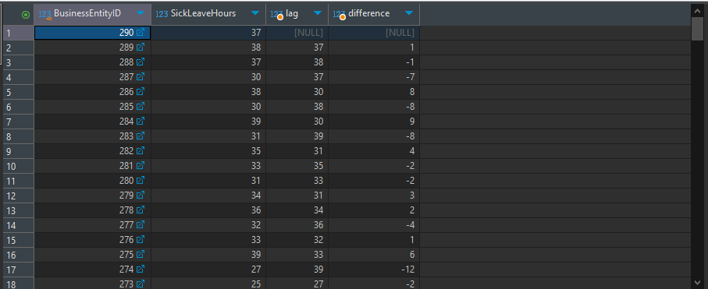
Рисунок 7 − Результат выполнения седьмого задания
Задание 8
- Формулировка задания:
Для каждого сотрудника выведите его идентификатор, время его приема на работу, а также ту же самую информацию для сотрудника, который был принят на работу сразу после него.
Таблица"HumanResources"."Employee".
2 Текст скриптов:
select e."BusinessEntityID",
e."HireDate"
,lead (e."BusinessEntityID") over (order by e."BusinessEntityID") as nextbid
,lead (e."HireDate") over (order by e."BusinessEntityID") as nexthd
from "HumanResources"."Employee" e
order by e."BusinessEntityID";

3 Результат выполнения скрипта:
Результат выполнения скрипта представлен ниже (Рисунок 8).
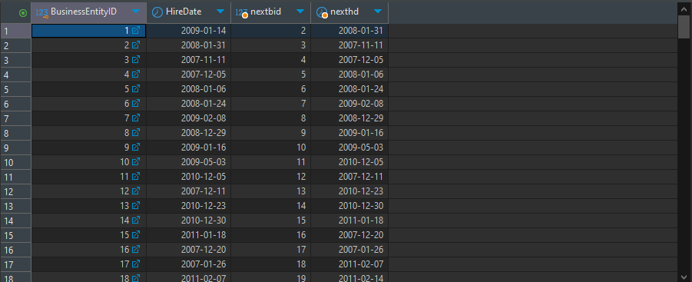
Рисунок 8 − Результат выполнения восьмого задания

Вывод
Изучили операторы SQL диалекта PostgreSQL, необходимые для работы с оконными функциями.

